ГОУ ТО «Новомосковская специальная (коррекционная) общеобразовательная школа – интернат для обучающихся, воспитанников с ограниченными возможностями здоровья»

КВН
по математике
(6 класс)

Учитель: Лымарь Л.Н.

Математический К В Н.
Цели игры: расширить знания учащихся, развивать речь, познавательный интерес, логическое мышление; воспитывать культуру поведения на уроке и культуру диалогового общения; продолжить формирование интереса к математике через нестандартную форму урока и наполнение содержания занимательными задачами.
Оборудование: карточки с заданиями, листы формата А-4 с заданиями в рисунках, разрезные карточки с буквами.
Ход игры.
1. Разминка (Кто быстрее ответит - получает 1 балл.)
- Сколько месяцев в году? (12)
- Назовите шестой месяц года. (Июнь.)
- Сколько всего времен года? (4)
- Сколько месяцев во времени года? (3)
- Какой по счету среди зимних месяцев январь? (2)
- Каков порядковый номер месяца года, заканчивающегося на «Й»? (5, май.)
- Предпоследняя буква второго месяца зимы. (р)
- Название первого месяца осени . (Сентябрь.)
- Кого по осени считают? (Цыплят.)
- Назовите четвертую с начала букву русского алфавита. (г)
- Какая по счету в алфавите буква «Ю»? (32-я)
- Сколько океанов на Земле? (4)
- Назовите первую букву названия столицы Франции. (П)
- Назовите первую букву названия страны, где столица Токио. (Я)
- Сколько дней в високосном феврале? (29)
- Какая буква четвертая в слове ПОДЪЕЗД? (Ъ)
2. Командные конкурсы
А) За 2 мин (по песочным часам) составить как можно больше математических терминов (слов, связанных с математикой) на букву «п» (другой вариант игры – разные буквы всем командам). Подсчет баллов ведется по количеству неповторяемых терминов.
Б) За 2 мин вспомнить и записать как можно больше пословиц и поговорок, содержащих числа. (Пример: семеро одного не ждут.)
- Конкурс «Лабиринт»
Лабиринт (греческое слово) означает ход в подземелье.
Лабиринт – запутанная сеть дорожек, ходов, сообщающихся друг с другом помещений.
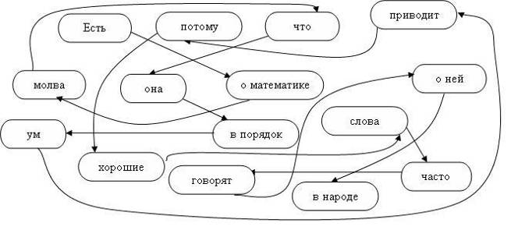
Каждая команда получает стихотворение о математике, но оно «разбилось», остались подсказки в виде стрелок и номеров.

Верните это стихотворение в первоначальный вид.

- Конкурс на внимание.
Определите, сколько треугольников (квадратов) вы видите на рисунке.
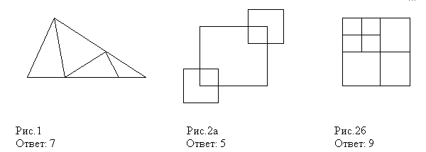

- Конкурс пословиц.
Закончите следующие пословицы :
- Человек славен……. Трудом
- Умелые руки не знают………. Скуки
- Лодырь в деле, что трус в………. Бою
- Не сиди сложа руки - не увидишь……..скуки
- Была бы охота - заладиться всякая……….. работа
- Кто любит трудиться, тому без дела……..не сидится
- Смотри дерево в плодах, а человека………в трудах.
- КОНКУРС КАПИТАНОВ
1. Отмерить 30 см на глаз. Кто точнее?
2. Кто внимательнее и быстрее перечислит все цифры по порядку от 1 до 25, показывая их?
1капитану
21 12 7 1 20
6 15 17 3 18
19 4 8 25 13
24 2 22 10 5
9 14 11 23 16

2 капитану
22 25 7 21 11
6 2 10 3 23
17 12 15 5 18
1 16 20 9 24
19 13 4 14 8

- Конкурс «Найди лишнее слово».
- Килограмм 2) Прямоугольник
Километр Треугольник
Центнер Квадрат
Грамм Круг
Тонна Пятиугольник

- Конкурс «Составь слово из букв»
- Числитель
- Множитель

9.Конкурс «Самый внимательный».
За одну минуту должны найти как можно больше различий между картинками. После объяснения задания засекается время. Участники команде приносят столько баллов, сколько различий находят.
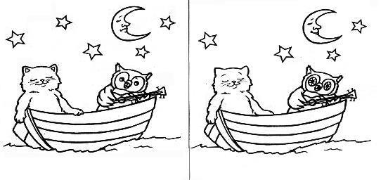
Найди десять различий между рисунками.

- Конкурс на сообразительность.
Нужно вписать в пустые клетки числа, чтобы сумма по любым вертикалям и горизонталям равнялась числу 100.
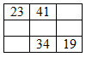
Ответ:
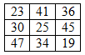
- Конкурс «Отгадай героя из мультфильма»
Сравните две таблицы, найдите логическую связь между ними, прочитайте предложение и скажите, какому очень популярному герою мультфильмов он принадлежит.
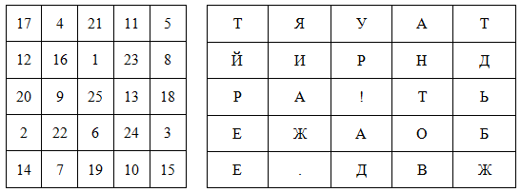
Ответ: «Ребята, Давайте жить дружно!» Кот Леопольд.
- Конкурс капитанов
Перед вами девять равных квадратов, составленных из стрелочек. Уберите 4 стрелки так, чтобы получилось пять равных квадратов и не осталось ничего лишнего. (Сотрите ластиком)
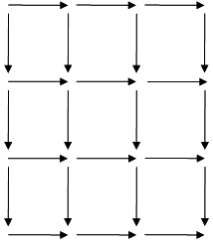
Ответ:
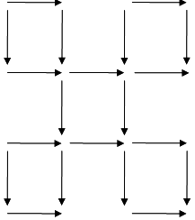
13. Конкурс «Тренировка памяти»
(По одному человеку от команды, фигуры заранее изображены на доске.)
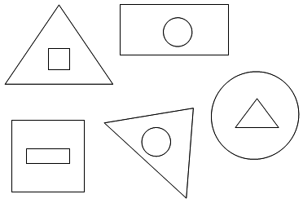
Задание. Посмотреть на фигуры 5 сек, затем воспроизвести на доске или бумаге

14. Логические задачи
А) Найти закономерность и продолжить числовой ряд двумя числами:
1 команда: 2; 5; 8; 11; 14;… (17; 20)
2 команда: 1; 2; 4; 8; 16; 32; … (64; 128)
Б) Найти закономерность и продолжить числовой ряд двумя числами:
1 команда: 3; 4; 6; 9; 13; … (18; 24)
2 команда: 1; 11; 20; 28; 35; … (41; 47)
Подведение итогов игры.
Объявление победителя и вручение призов.

